～蘆竹戶政展．檔案憶古今～
揪團來參展預約表
(限15人以上)
機關(學校)名稱
預約時間 | 109年11月 日
預約場次及人數 | □上午場(上午10時)__________人  □下午場(下午2時)___________人
聯絡人資訊 | 姓名： 職稱：
聯絡人電話 | 電話：  手機：
備註

注意事項：
1.請協助填寫預約表，並以傳真或電子郵件方式回傳，以利後續安排。
2.本所交通資訊請參閱下頁。
3.如有任可問題，歡迎來電詢問：03-3226227#214李小姐

交通路線圖
本所地址：桃園市蘆竹區長安路2段236號4樓
乘車指引：
1.由高速公路自南崁交流道下，往中正路至南工路右轉即可達本所。
2.搭乘海湖、福海、竹圍、貓尾崎、育幼院、赤塗崎、山腳、中正機場等公車可達本所。
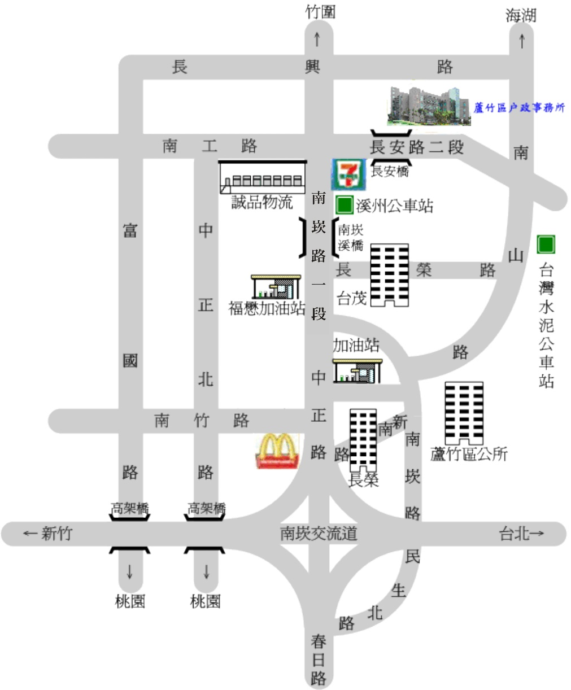
3.搭乘蘆竹區免費公車-紅線、青山線、藍海線可達本所。

